Краткосрочный проект
в группе раннего возраста
«Зеленый лучок»

Автор проекта: Золотарева Т.В.
Тип проекта: краткосрочный
По доминирующему методу: познавательно-исследовательский
Участники проекта: воспитатель и дети, родители группы
Средства реализации: индивидуальная работа с отсутствующими детьми, проведение индивидуальных бесед ,информирование родителей с помощью информационных стендов
Актуальность проекта: Дети младшего возраста в недостаточной степени имеют представления о растениях, о том, где они растут, о необходимых условиях их роста, их интерес к познавательно-исследовательской деятельности недостаточно развит. Проект направлен на расширение знаний детей об овоще – лук, формирование знание об уходе за растениями, на осознание детьми значимости овощей в жизнедеятельности человека.
Цель проекта: Создание условий для развития познавательного интереса и экспериментальной деятельности к выращиванию лука в комнатных условиях, заинтересовать родителей этапами проведения опыта
Задачи проекта: Закреплять знания о луке, особенностях внешнего строения, находить «донце» с корнями и верхушку. Формировать представления об основных потребностях лука, условиях, которые необходимы для его роста (вода, земля, свет, тепло).
Предполагаемое распределение ролей в проектной группе:
Воспитатель: проводит беседы, игры, совместную деятельность.
Дети: принимают участие в познавательной, исследовательской и продуктивной деятельности
Родители: ознакомление с идеей проекта

Обеспечение проектной деятельности:
Методическое:
Планирование, конспекты бесед, подвижных игр
Материально-техническое:
Средства массовой информации - интернет.

Предполагаемый результат проекта:
Развитие умения наблюдать, сравнивать, получение первого опыта посадки лука и уход за ним.
Обогащение знаний о растениях.
Укрепление здоровья детей.
Для родителей: Повышение компетентности по данной теме, укрепление детско-родительских отношений.
Внешние продукты: фотоотчеты «Наш лучок», Огород на подоконнике

Подготовительный этап
Определение цели и задач проекта.
Составление плана основного этапа проектирования.
Подготовить для проведения проекта – контейнеры, стаканы, землю, луковицы для посадки, лейки для полива

Основной этап
Проведение исследований: посадка лука, наблюдение за всходами и ростом лука, фотографирование и зарисовка лука.
Развитие вкусовых качеств человека, так же обоняния, осязания, сравнивать лук по форме, величине, цвету.

Завершающий этап:
- Дети получили знания, что растение живое, его поливают, сажают, выращивают из луковицы.
- Проводимая работа позволила нам воспитать у детей трудолюбие, бережное отношение к растению, научились работать вместе, помогать друг другу.
- Оформили фотоальбом «Зеленый лучок на подоконнике».
- Разучили стихи, загадки о луке.
- Узнали полезные и лечебные свойства лука.
- Все участники получили положительные эмоции от полученных результатов.

Реализация данного проекта научила детей: сравнивать, анализировать, делать выводы.
Дети приобрели новый опыт исследовательской деятельности, расширили свой кругозор и мыслительную деятельность,
Сам процесс и результат проекта принёс детям удовлетворённость, радость, осознание собственных умений. Благодаря, проведённой работе, дети могут осознанно отвечать на вопросы, которые интересовали их до начала работы над проектом.

План реализации проекта:

Познавательное развитие:
Дидактическая игра:«Угадай по вкусу».
Цель: Развитие вкусовых качеств человека, т. к. обоняние, осязание.
Беседы: «Лук – лучок», «Посадим лук», «Полезная пища»
Цель: Развивать познавательные, творческие и умственные способности у детей.
Дидактическая игра: «Найди такой же».
Цель: Сравнивать лук по форме, величине.

Социально-коммуникативное развитие:
Дидактические игры: «Где растёт? », «Вершки – корешки», «Узнай и назови», «Подбери пару», «Овощи в банке».
Сюжетные игры: «Овощной магазин», «Варим суп»
Цель: Развитие дружбы, умение работать друг с другом в коллективе.
Воспитание трудолюбия, желания помогать друг другу.

Речевое развитие:
Беседа «Для чего нужен огород на подоконнике».
Цель: Закреплять новые знания об овощах с опорой на жизненный опыт.
Обогащать словарный запас, развивать речь.
Дидактическая игра: «Овощи и фрукты».
Цель: Уточнять знание детей об овощах, об основных частях растения.

Художественно-эстетическое развитие:
Чтение художественной литературы:
Чтение стихотворений о луке, отгадывание загадок, чтение русской народной сказки «Пых».
«Пластилиновая грядка»

Приложение
Конспект образовательной деятельности в группе раннего возраста. «Посадка лука»
Программное содержание.
Познакомить детей со свойствами лука: круглый, твердый, горький, заставляет плакать.
Сообщить, что из него можно вырастить зеленый лук, очень полезный и витаминный.
Учить детей сажать луковицы в землю.
Для роста зелени нужна вода.
Материал для занятия: луковицы по числу детей и для воспитателя, ячейки с землей, совочки, лейка с водой.
Ход занятия:
Воспитатель. Дети, сегодня я получила посылку от нашего Дедушки. Хотите посмотреть, что там?
Тогда давайте откроем. Что это? Возьмите каждый себе по луковице.
Скажите, какого цвета лук?
Какой он формы? Покажите, какой он круглый.
Потрогайте его пальцем и скажите: лук твердый или мягкий?
Вот сейчас я разрежу луковицу, понюхайте лук. Чем он пахнет? (Луком.)
А почему вы плачете? Да, лук щиплет глаза и заставляет всех плакать.
Кто хочет угоститься луком? Какой лук на вкус? (Дать детям заесть лук.)
Лук горький, но он очень полезный, в нем много витаминов.
Это луковица, если ее посадить, то из нее вырастут зеленые листики, зеленый лук. В зеленом луке тоже много витаминов. У лука есть верх (показывает его), вот отсюда растет зеленый лук. А вот низ у луковицы - донце (показывает). Давайте скажем все вместе - донце.
Покажите, где донце у вашего лука? Покажите, откуда будет расти зеленый лук?
Лук надо сажать донцем вниз.
Но лук можно посадить и в землю.
Давайте с вами поиграем в игру «Расти, расти лучок».
Все вставайте, вы будете луком. Я сажаю лук в землю, донцем вниз. Все присели.
Теперь я беру лейку и поливаю его водой. Вот лук начинает расти, у него появляются зеленые листики. Все дети тихо приподнимаются. Лук все растет и растет. Зеленый лук становится большим-большим. Вот и вырос наш зеленый лук.
(Стук в дверь. Приходит Дедушка.)
Дед. Здравствуйте, дети! Вы получили мой подарок?
Воспитатель. Спасибо тебе, Дедушка, за лук. Мы хотим его посадить, чтобы вырастить из него зеленый лук себе на обед.
Дед. Ну пойдемте, я вам помогу. Я ведь умею выращивать лук.
Воспитатель. Дети, подойдите к ящику с землей, возьмите по луковице. Найдите у лука донце. Сажать лук в землю надо донцем вот так. (Показ воспитателем приема посадки лука. Дети по очереди сажают каждый свою луковицу.)
Дед. Ну и молодцы. Правильно, донцем вниз сажаете.
Воспитатель. Дедушка, а что же теперь надо делать?
Дед. А теперь, чтобы лук вырос, его надо полить водой из лейки.
Воспитатель. Даша, полей лук. Поливай осторожно, много воды не лей.
Дед. Все хорошо справились с посадкой лука, просто молодцы. Ну, а мне пора.
До свиданья, детвора.
Воспитатель. Ребята, у меня есть игрушка Луковка. Давайте поставим ее рядом с нашим луком и посмотрим, кто из них быстрее вырастет.

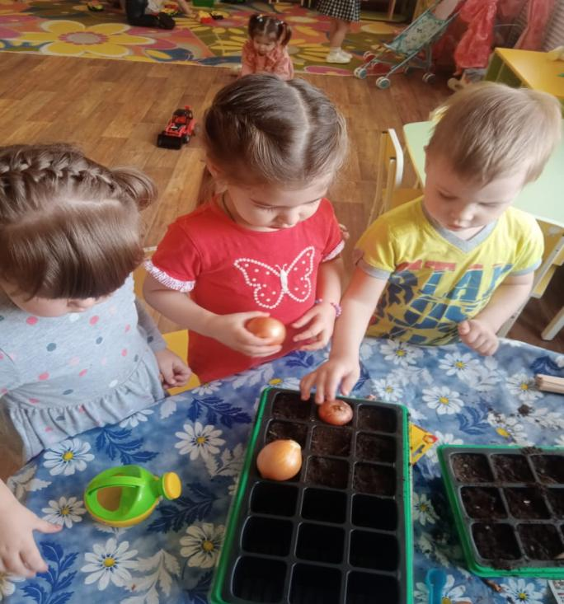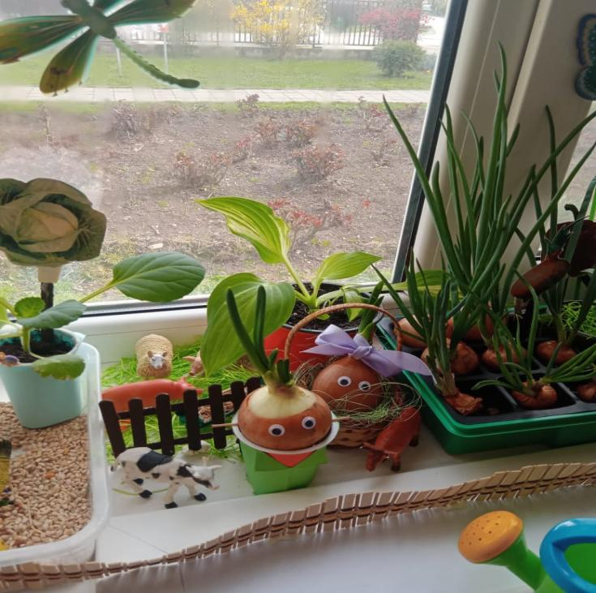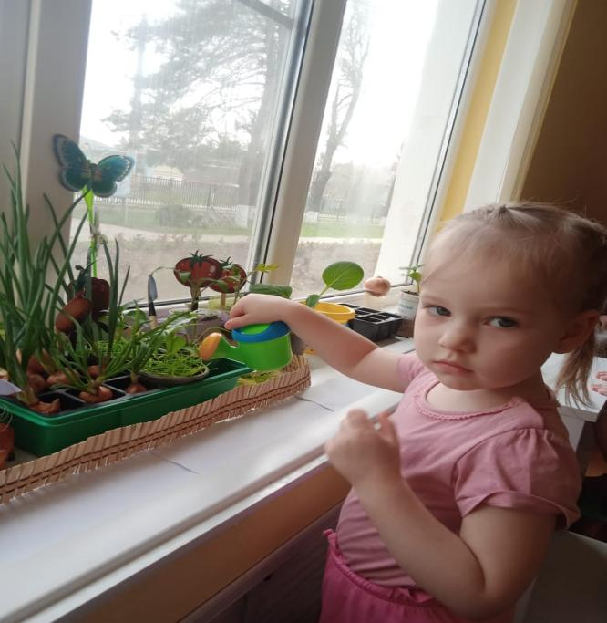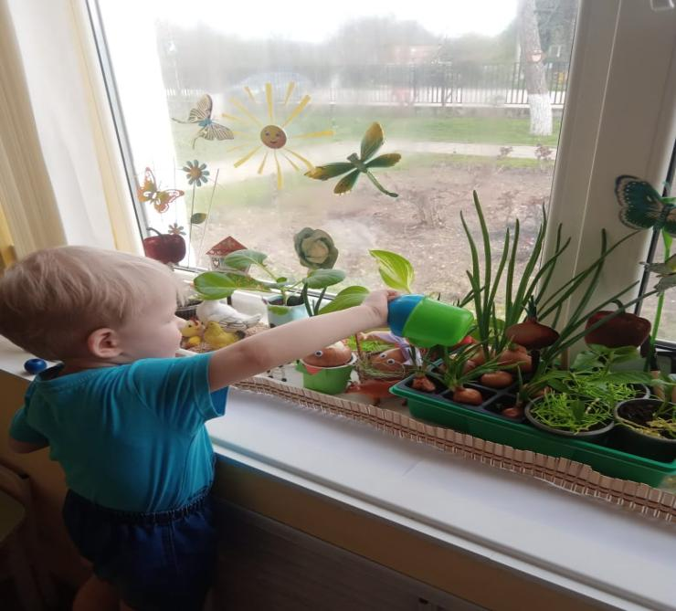

Приложение
Конспект занятия по лепке в группе раннего возраста
Тема: «Лук для борща».
Цель: Закрепление у детей знания обобщённых понятий. Овощи.
Задачи:
1. Закрепить у детей умения лепить круглые формы, используя приём сплющивания, вытягивания.
2. Формировать у детей интерес к лепке.
3. Воспитывать у детей внимания, старательность.
Предварительная работа:
Рассматривание иллюстраций с изображением разных овощей, лука, загадки, игровой магазин.
Материалы:
Пластилин, дощечка, стека, муляжи овощей, картинки.
Ход занятия:
Педагог: Здравствуйте ребята! Как рада я вас видеть.
Дети: здороваются
Педагог: Ребята, а знаете, почему я сегодня к вам пришла в гости? У меня случилась беда, в моём огороде росли овощи: свекла, лук, морковь. Сегодня выпал снег и все овощи замёрзли, а мне надо сварить борщ. Ребята, а может , быть вы мне поможете? Давайте слепим из пластилина лук.
Вот это ребята, что? (лук) Он какой? (круглый) и верхушка у него какая?
( вытянутая немного). Потрогайте его ручками.
Каждый ребёнок ощупывает лук, проговаривая, что он круглый.
Педагог: Ну что, ребята ,как вы думаете, справитесь?
Дети: Да
Педагог: Будем лепить лук . Он круглый, жёлтый. Возьмём жёлтый пластилин и положим между ладошками. Скатаем шарик. А сверху пальчиками оттянем небольшой носик. Вот так!
Показать детям, как лепить, помочь тому, кто не справляется, продолжать - проговаривая действия.
Ребята давайте теперь посмотрим, что у нас получилось. Красота! Молодцы! Хотите поиграть?
Дети: да.
Физкультминутка
Есть у нас огород, там зеленый лук растет.
Вот такой вышины, вот такой ширины.
Ты, лучок, сюда спеши
И немного попляши.
- Молодцы, ребята.
Педагог: Ребята, как вы мне сегодня помогли. Вы добрые дети, умные. Пошла я варить борщ своим внукам, а вы вечером расскажите мамам и папам что вы сегодня лепили для бабушки.
Что мы лепили? Какой формы, цвета? (дети хором отвечают)
Спасибо, ребята, за помощь! До свидания!
Оформляем выставку работ.

Лепка
